Отчет по практической работе № 3

Тема: «Выполнение создания и настройки модели базы данных с использованием технологии Entity Framework. Разработка структуры программных модулей приложения.»

Выполнил: студент гр. ИСП.21.1А Урсу Иван

Вариант № 18. Предметная область: Оптовые Базы

Ход работы:

1. В папке classes создал модель ADO.NET EDM => Конструктор EF из базы данных => Создать соединение, ввел имя сервера, проверил подключение, налал ОК => Далее, затем выбрал нужные таблицы и нажал Готово.

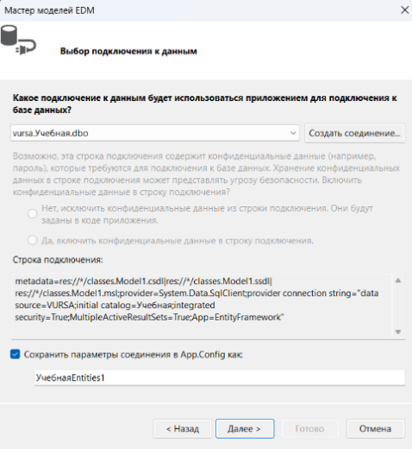 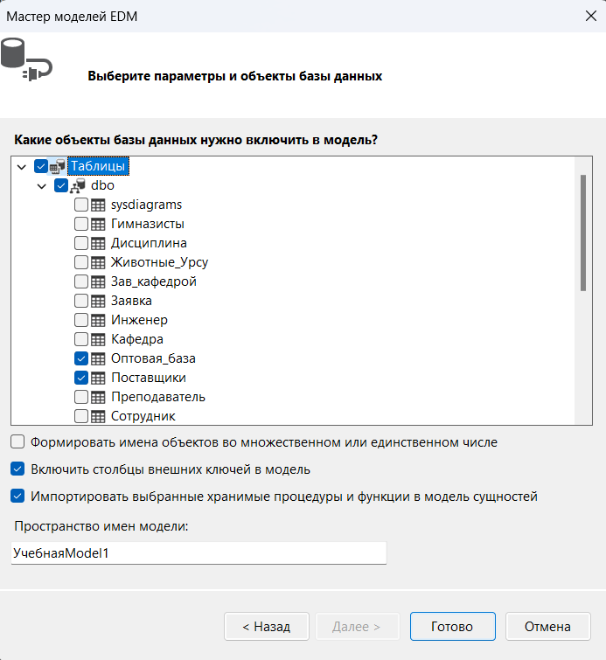

1. Модель базы данных подключена



1. В появившийся файл Model1.Context.cs ввел в публичный класс код:

private static LibraryEntities _context;

public static LibraryEntities GetContext()

{

if (_context == null)

_context = new LibraryEntities();

return _context;

}